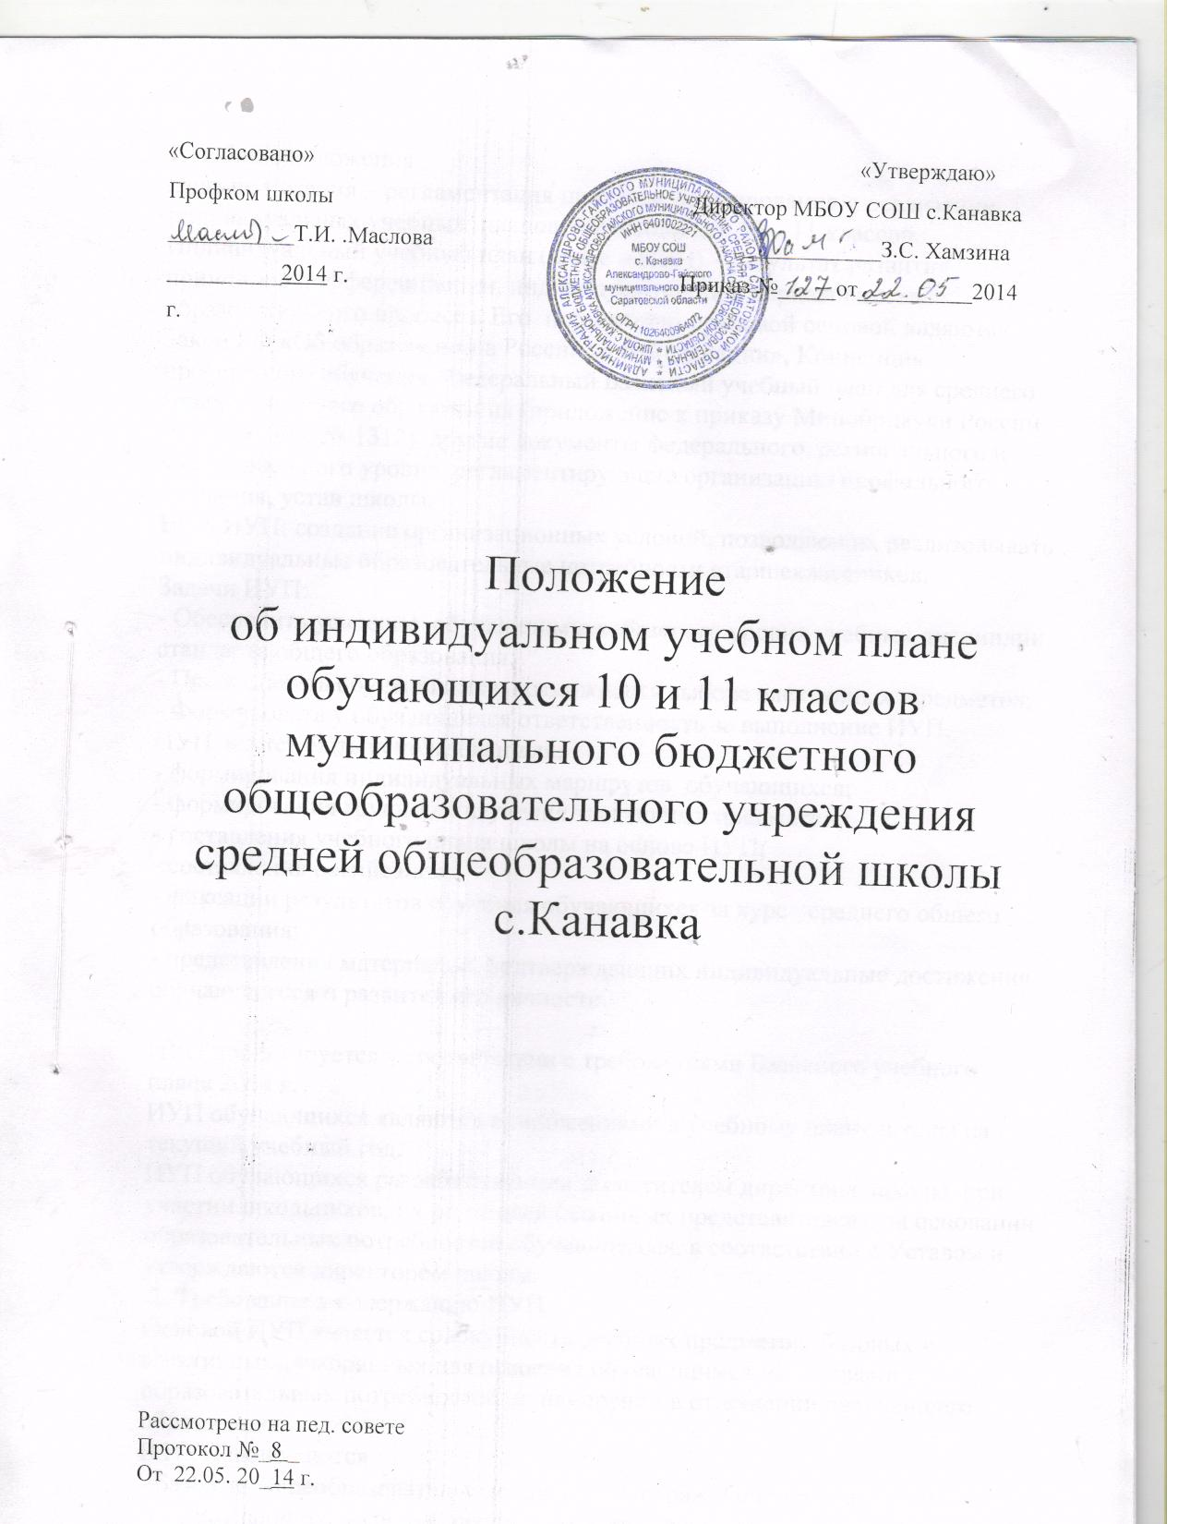

1. Общие положения
Цель положения – регламентация процесса формирования и реализации индивидуальных учебных планов обучающихся 10 – 11 классов МБОУ СОШ с.Канавка.
Индивидуальный учебный план (далее – ИУП) – результат развития принципов дифференциации, индивидуализации и вариативности образовательного процесса. Его нормативно-правовой основой являются Закон РФ «Об образовании в Российской Федерации», Концепция профильного обучения, Федеральный Базисный учебный план для среднего (полного) общего образования (приложение к приказу Минобрнауки России от 09.03.2004 № 1312), другие документы федерального, регионального и муниципального уровня, регламентирующие организацию профильного обучения, Устав школы.
Цель ИУП: создание организационных условий, позволяющих реализовывать индивидуальные образовательные потребности старшеклассников.
Задачи ИУП:
- Обеспечить усвоение обучающимися базового уровня учебных дисциплин стандарта общего образования;
- Предоставить обучающимся возможность выбора элективных предметов;
- Формировать у обучающихся ответственность за выполнение ИУП.
ИУП может быть использован для:
- формирования индивидуальных маршрутов обучающихся;
- формирования групп для изучения элективных предметов;
- составления учебного плана школы на основе ИУП;
- составления расписания;
- фиксации результатов обучения обучающихся за курс среднего общего образования;
- представления материалов, подтверждающих индивидуальные достижения обучающегося и развития его личности.
ИУП проектируется в соответствии с требованиями Базисного учебного плана 2004 г.
ИУП обучающихся являются приложениями к учебному плану школы на текущий учебный год.
ИУП обучающихся разрабатываются заместителем директора школы при участии школьников, их родителей (законных представителей), на основании образовательных потребностей обучающегося, в соответствии с Уставом и утверждаются директором школы.
2. Требования к содержанию ИУП
Основой ИУП является совокупность учебных предметов (базовых и элективных), выбранных для освоения обучающимся на основании образовательных потребностей и намерений в отношении дальнейшего образования.
В ИУП включаются :
- Базовые общеобразовательные предметы, отражающие обязательную для всех обучающихся уровня среднего общего образования инвариативную часть образования и направленные на завершение общеобразовательной подготовки обучающихся.
- Элективные учебные предметы, направленные на удовлетворение образовательных интересов, потребностей и склонностей обучающегося.
- Элективные предметы, являются «надстройкой» учебного предмета и обеспечивают повышенный уровень изучения того или иного предмета.
- Элективные предметы, направленные на подготовку к ЕГЭ.
- Элективные предметы, ориентированные на приобретение обучающимися образовательных результатов для успешного продвижения на рынке труда.
- Элективные предметы, выходящие за рамки традиционных школьных предметов, распространяющиеся на области деятельности человека вне круга базового обучения.
Внеурочная деятельность дополняет и подкрепляет ИУП, создает условия для социальной практики обучающихся, проектной и исследовательской деятельности.
3. Условия и порядок проектирования ИУП
Для проектирования ИУП, заместитель директора формирует рабочий вариант учебного плана МБОУ СОШ с.Канавка на основе регионального базисного учебного плана. Рабочий учебный план – это список всех учебных предметов с указанием аудиторных часов и предлагаемых школой элективных предметов, который зависит от ресурсов школы – кадровых, финансовых, материально-технических, методических.
Информирование обучающихся и их родителей (законных представителей) о возможностях, вариантах обучения старшеклассников на основе ИУП осуществляется на родительских собраниях, в индивидуальной беседе с классными руководителями и представителями администрации школы.
Для составления индивидуального учебного плана обучающихся уровня среднего общего образования следует:
- включить в учебный план обязательные учебные предметы на базовом уровне (инвариантная часть Федерального компонента);
- включить в учебный план региональный компонент.
- составление учебного плана завершить формированием компонента образовательного учреждения, используя элективные учебные предметы, проведение учебных практик и исследовательской деятельности, осуществление образовательных проектов и другие образовательные услуги, включенные в предварительный учебный план МБОУ СОШ с.Канавка. Их также можно использовать для увеличения количества часов, отведенных на преподавание базовых учебных предметов федерального компонента.
Суммарный объём часов в неделю не должен превышать 37 часов.
Обучающиеся могут изменить направление специализации образования, отказавшись от изучения отдельных элективных предметов избрав другой элективный предмет для изучения.
4. Условия и порядок реализации ИУП обучающихся.
Обучение в условиях введения ИУП осуществляют наиболее опытные и квалифицированные педагоги. При этом приоритетными направлениями в деятельности педагогов являются:
- наличие многоплановых целей обучения;
- активизация самостоятельной и творческой деятельности обучающихся;
- развитие познавательных интересов обучающихся;
-использование новых педагогических технологий;
Занятия по базовым предметам и элективным предметам проводятся согласно расписанию, утверждённому директором школы.
Промежуточные результаты выполнения ИУП отслеживаются и анализируются заместителем директора по УВР и являются основанием для переговорных процессов с родителями, педагогами, обучающимися в целях коррекции индивидуальных образовательных маршрутов, ИУП и образовательных результатов школьников.
5. Корректировка ИУП.
1. Обучающийся имеет право 1 раз в течении 2-х лет – по окончании 10 класса, частично изменить набор предметов и курсов, составляющих его индивидуальный план, по собственному заявлению, с согласия его родителей (законных представителей).
Основанием для такого изменения являются:
- положительная оценка за работу по той части учебного предмета, которая осваивалась на элективном курсе;
- решение педагогического совета школы о возможности освоения обучающимся другого набора предметов на элективном курсе.
При частично измененном наборе предметов и курсов, составляющих ИУП обучающиеся и их родители (законные представители) берут на себя ответственность за самостоятельное освоение определенного объема содержания учебной программы по вновь выбранным элективным предметам.
2. Обучающиеся и их родители (законные представители) должны ознакомиться с настоящим Положением об индивидуальном учебном плане обучающихся 10 и 11 классов МБОУ СОШ с.Канавка
3. Обучающиеся и их родители (законные представители) имеют право получить консультацию администрации школы по всем вопросам, касающихся организации обучения в ИУП.
4. Права и обязанности участников образовательного процесса
1. Администрация школы обязана:
- предоставить каждому обучающемуся право выбора содержания образования и уровня его освоения в соответствии с запросами обучающихся и ресурсами, которыми обеспечена школа;
- предоставлять информацию, необходимую для принятия решения по ИУП;
- обеспечить условия для освоения обучающимися согласованного ИУП;
- обеспечить обучающимся педагогическое сопровождение формирования и корректировки ИУП.
2. Администрация школы имеет право:
- в случае академической неуспеваемости по элективному предмету принять решение о переводе обучающегося на обучение по данному предмету на базовом уровне.
3. Обучающийся уровня среднего общего образования обязан:
- составить проект ИУП и согласовать его с администрацией школы в установленные сроки;
- ликвидировать академические задолженности при изменении состава ИУП;
4. Обучающийся уровня среднего общего образования имеет право:
- формировать собственный ИУП;
- своевременно получать от администрации информацию, необходимую для составления ИУП;
5. Прочие права и обязанности администрации и обучающихся, а также права и обязанности других участников образовательных отношений регулируются действующим законодательством и локальными актами, принятыми в школе.
9. Для реализации вариативной части ИУП обучающихся администрацией школы готовятся следующие документы:
1. Перечень элективных предметов школы;
2. Учебно-тематические планы элективных предметов;
3. Расписание базовых и элективных предметов;
Журналы учебных базовых предметов, в которых фиксируются текущие результаты учебной деятельности обучающихся, их посещаемость;
Журнал элективных предметов, в которых фиксируются текущие результаты учебной деятельности обучающихся, их посещаемость и выполнением учебно-тематических планов.

